УДК 656.03

СОЦИОЛОГИЧЕСКИЙ ОПРОС ЖИТЕЛЕЙ ПЕРМСКОГО КРАЯ ОБ УСТРОЙСТВЕ СЕТИ ПЛАТНЫХ АВТОМОБИЛЬНЫХ ДОРОГ НА ТЕРРИТОРИИ ПЕРМСКОГО КРАЯ

В.И. Брызгалов
студент магистратуры

М.О. Карпушко
кандидат технических наук,
доцент кафедры автомобильные дороги и мосты

Пермский национальный исследовательский политехнический университет, г. Пермь

тел. +7 (342) 2-198-119
e-mail: vladislavbryzgalov@mail.ru
mkarpushko@gmail.com

Анкетирование – один из способов, который помогает узнать общественное мнение. Данный метод получил широкое распространение в различных областях науки. В данной статье приведены результаты анализа общественного мнения о платных автомобильных дорога на территории Пермского края. На основе полученных ответов были сформированы тарифы за проезд по платной автомобильной дороге.
Ключевые слова: платная автомобильная дорога, социологический опрос, анкетирование, строительство автомобильных дорог.

На территории Пермского края планируется строительство автомобильных дорог «Кунья – Губаха» и «Северный обход», которые будут оборудованы пунктами взимания платы и станцией весового контроля [1]. Проектом строительство разделено на четыре этапа:
1 этап – строительство дороги регионального значения, длиной 12 км, которая соединит автомобильные дороги «Пермь – Березники» и «Пермь – Ильинскийй», моста через р. Кама и двухуровневой развязки.
2 этап – строительство дороги, которая соединит дорогу «Пермь – Ильинский» и федеральную трассу М-7 «Волга». Длина составит 28 км. Через железную дорогу предусмотрено строительство путепровода.
3 этап – строительство дороги, которая соединит дорогу «Пермь-Ильински – М-7 «Волга»» и транспортную развязку на пересечении «ул. Светлогорская – «Западный обход Перми»». Длина дороги составит 15 км с реконструкцией близлежащих улиц.
4 этап – строительство пункта взимания платы и станции весового контроля.
Данное социологическое исследование представлено в виде интервьюирования различных групп населения, с различным общественным и социальным уровнем, что выражено в их возрасте, профессии и т.п. Каждый участник опроса отвечал на вопросы исходя из личного опыта, и старался отобразить свою точку зрения. Полученные ответы получились разными: краткими, где выбирался предложенный вариант, и развернутыми, где была получена информация, что думает респондент по поводу того или иного вопроса.
Для сбора информации были использованы методы: опрос или беседа с участником опроса и заполнение бланка ответов с последующей его обработкой; а также письменное или электронное анкетирование, которое предусматривало самостоятельное заполнения бланка ответов респондентами.
Для опроса жителей Пермского края, который проводился в феврале-марте 2020 г., по вопросу строительства платной автомобильной дороги была составлена анкета, разделенная на две части. Первая часть представляла собой вопросы, относящиеся непосредственно к опрашиваемому (пол, возраст, профессия и т.п.). Вторая часть была направлена на получение информации о платных автомобильных дорогах.
В общей сложности количество участников составило 100 человек. В первом разделе опроса, респондентам были заданы вопросы, касающиеся возраста, сферы деятельности, места проживания и др. Анализ ответов респондентов показал, что 87% участников проживают в г. Пермь, 10% – на территории Пермского края, 2% – из г. Москва, 1% – из г. Санкт-Петербург. Результаты ответов на другие вопросы представлены в таблице 1 и на рисунке 1.

Таблица 1 – Количество участников опроса
Возраст респондентов | Количество участников |  | Доля от общего количества опрашиваемых участников
 | Мужчины | Женщины | Мужчины | Женщины
До 20 лет | 8 | 4 | 8% | 4%
От 21 до 30 | 11 | 13 | 11% | 13%
От 31 до 40 | 16 | 5 | 16% | 5%
От 41 до 50 | 9 | 14 | 9% | 14%
51 и старше | 9 | 11 | 9% | 11%
∑ | 53 | 47 | 53% | 47%

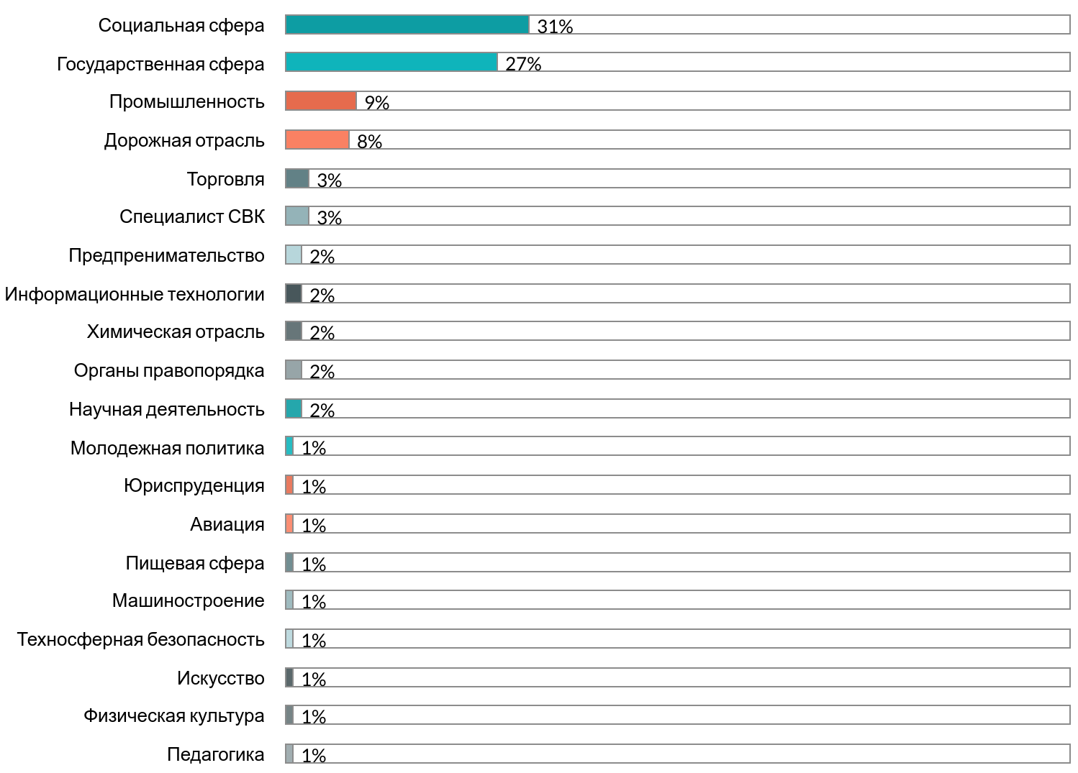

Рисунок 1 – Сфера деятельности участников опроса

Вторая часть анкеты начинается с определения, какую роль играет человек на дороге. Так, было установлено, что у 37% опрошенных есть личное транспортное средство, т.е. они являются непосредственными участниками дорожного движения. Самый популярный вид транспорта – общественный, им пользуются 79,1%. Далее следует личный автомобиль, за него проголосовало 44,2% участников. Служебным транспортом пользуются 5,8% респондентов, 4,7% выбирают такси и 1,2% предпочитают передвигаться на велосипеде. При этом у всех имеется цель поездки. Для улучшения условий движения была задана серия вопросов о том, что, по мнению респондентов, необходимо предпринять в первую очередь. Ответы на данные вопросы представлены на рисунке 2.

а) 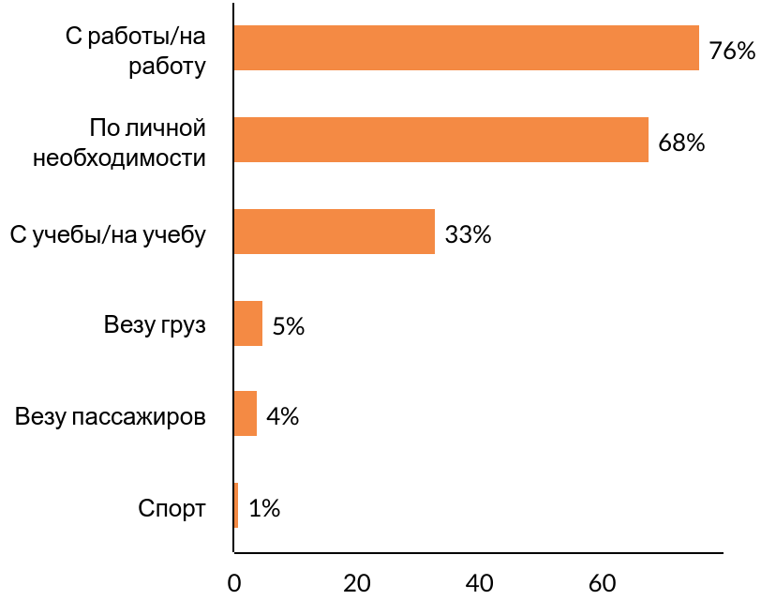 б) 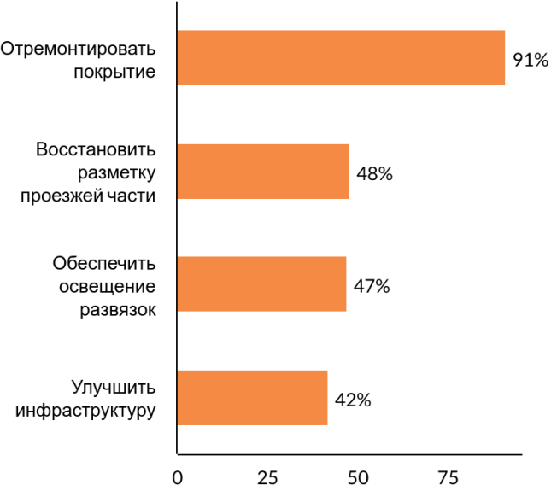

Рисунок 2 – Результаты анализа ответов на вопросы о цели поездки респондентов (а) и об улучшении условий движения (б)

Далее предстояло узнать, как часто участники опроса совершают поездки по загородным дорогам и сколько времени у них на это уходит. Загородными дорогами реже одного раза в месяц пользуются 53% участников, 30% – 1-2 раза в месяц, 12% совершают поездки в другой город около 1-2 раз в неделю, как правило, в выходные дни, 4% респондентов ездят по загородным дорогам ежедневно и лишь 1% предпочитает не пользоваться данными автомагистралями. Сколько времени опрашиваемые тратят на поездку можно увидеть на рисунке 3.
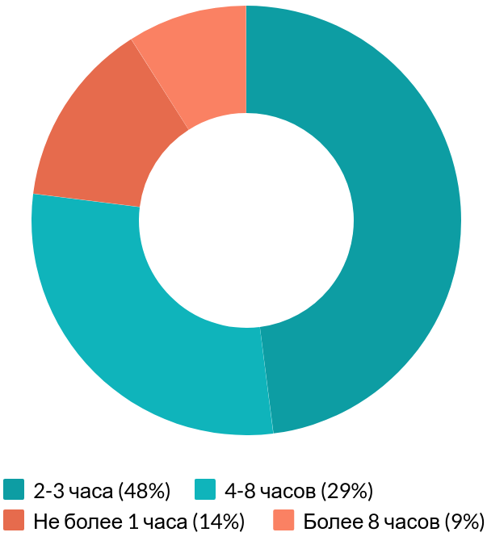

Рисунок 3 – Ответы на вопрос о длительности поездки

Чтобы узнать, как жители Пермского края относятся к возможному появлению платных автомобильных дорог, были заданы следующие вопросы:
- Приходилось ли Вам в России или за рубежом платить за проезд по автомобильной дороге?
- Считаете ли Вы целесообразным для ускорения (завершения) строительства привлечения в дорожное строительство частного капитала при условии, что построенные дороги будут государственной собственностью?
- В случае привлечения частного капитала, считаете ли Вы оправданным взимания платы за проезд при наличии бесплатного проезда в том же направлении?
Ответы на данные вопросы представлены на рисунках 4 и 5.

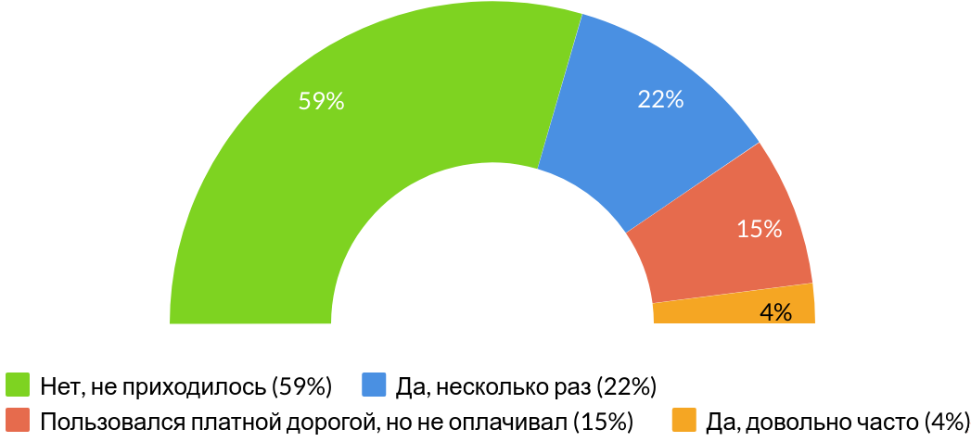

Рисунок 4 – Результаты ответа на вопрос об использовании платных дорог

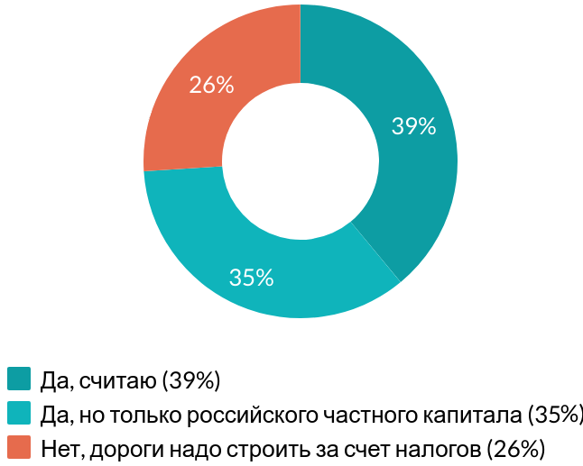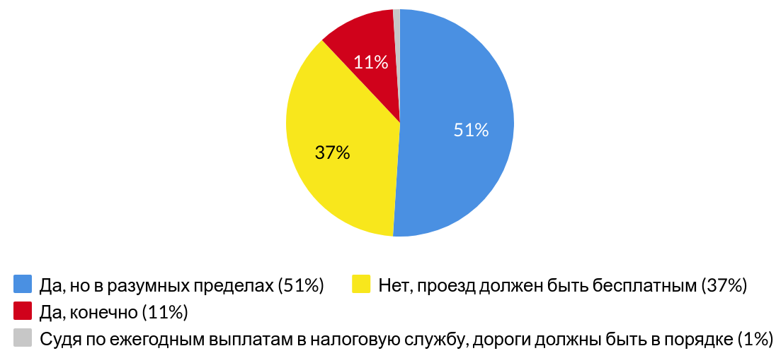

Рисунок 5 – Результаты опроса о привлечении частного капитала (а) и вопроса о взимании платы за проезд при наличии бесплатного проезда (б)

В заключительной части опроса, участникам было предложено самостоятельно определить размер тарифа на проезд по платной автомобильной дороги, ответив на вопрос: «Представьте, что будет построен платный участок дороги «Северный обход Перми». Проектом будет предусмотрено соединение дорог «Пермь-Березники» и «Подъезд к Перми от М-7 «Волга»», что позволит сократить на 30 км расстояние между несколькими районами Перми и Краснокамска с Добрянкой и Ильинским районом, а также более чем в два раза путь транзитного транспорта через Пермь, который проходит через Восточный и Западный обходы Перми. Экономия времени составит от 36 минут и более. Будете ли Вы готовы заплатить за проезд?» Результаты ответов представлены на рисунке 6.

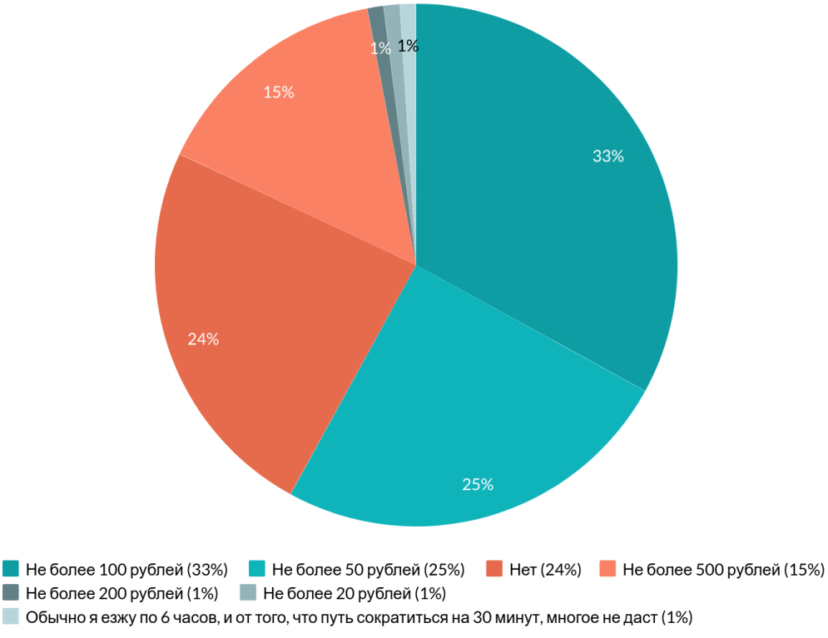

Рисунок 6 – Стоимость проезда по дороге «Северный обход»

Строительство платных автомобильных дорог, несомненно, окажет положительное влияние, как на город Пермь, так и на Пермский край в целом. Так, благодаря появлению платных трасс, можно добиться снижения количества дорожно-транспортных происшествий, сократить расстояние между населенными пунктами, исключить образование заторов на более оживленных участках магистралей. Большая часть участников опроса (62%) за появление автомагистралей. Однако следует учесть пожелание респондентов, которые хотели бы, чтобы пользование сетью платных дорог окупалось при их проезде.

Литература:
- В Прикамье появится первая платная автомобильная трасса // РБК URL: https://perm.rbc.ru/perm/freenews/5d28403c9a7947d44841b89e (дата обращения: 23.05.2020).
- Эйхлер Л.В., Стринковская А.С., Эйхлер И.А. Результаты выборочного опроса водителей грузовых автомобилей омской области по отношению к проблеме платных дорог // Образование. Транспорт. Инновации. Строительство Сборник материалов II Национальной научно-практической конференции. 2019. - Омск, Россия: Сибирский государственный автомобильно-дорожный университет (СибАДИ) (Омск), 2019. - С. 646-651.
- Фомина Е.Е., Жиганов Н.К. Методика обработки результатов анкетирования с использованием методов многомерной и параметрической статистики // Вестник ПНИПУ. Социально-экономические науки. 2017. №1.

V.I. BRYZGALOV, M.O. KARPUSHKO

THE POLL OF INHABITANTS OF THE PERM EDGE ABOUT THE STRUCTURE OF THE NETWORK OF TOLL ROADS IN THE PERM REGION

A survey is one of the ways to find out public opinion. This method is widely used in various fields of science. This article examines public opinion about toll roads. On the basis of the responses received have been formed tariffs for the use of toll road.
Keywords: toll road, sociological survey, survey, road construction.

